L’ « idéologie de Genre » et la Religion
ex æquo n.º 37

APPEL À CONTRIBUTIONS/CALL FOR PAPERS

Dossier: L’« idéologie de Genre » et la Religion.
Coordination de:
Teresa Toldy – Universidade Fernando Pessoa, Porto/Centro de Estudos Sociais da Universidade de Coimbra, Portugal
Fernanda Henriques – Labcom.IFP/Núcleo da Universidade de Évora/Professora Emérita da Universidade de Évora, Portugal
Carmen Bernabé – Universidad de Deusto, Espanha

Date limite de soumission : 30 novembre (à paraître mai 2018)
La catégorie de “genre” est, depuis le début de son utilisation, polémique. Cela est vrai aussi bien dans un cadre plus directement lié aux activismes féministes, que dans le contexte des activismes antiféministes. Le conflit entre interprétations sur la validité ou le caractère néfaste de la catégorie de « genre » est également visible dans le contexte académique, celle-ci étant vue soit comme catégorie nécessaire aux études féministes, soit comme un obstacle à leur développement. Les théoriciennes du genre, elles-mêmes, ont des perspectives différentes sur le sens et la pertinence d’une telle catégorie (Braidotti 2004 ; Butler 1990 ; Butler et al. 2007 ; Scott 2010).
Cependant, depuis 2013, il arrive que l’expression idéologie de genre soit surtout réutilisée dans les discours de l’Église Catholique non seulement dans une perspective négative de la nature humaine du féminin, néfaste pour les femmes et, d’une certaine manière, contraire à un sain point de vue chrétien, mais aussi comme si le « genre » était un concept exempt de controverses et n’enfermait pas un immense éventail de perspectives (Favier 2012 ; Ruether 2008).
Ainsi, ces discours semblent relever, d’une part, de la méconnaissance des polémiques théoriques sur la question de la nature humaine au féminin et du concept de genre, et d’autre part, ils révèlent, eux-mêmes, une « idéologie de genre », à savoir que le discours des documents officiels de l’Église Catholique est, lui-même, révélateur d’une position idéologique de pouvoir face aux femmes – une perspective construite qui revendique être en correspondance avec « l’essence de la femme », définie en accord avec un plan transcendant inaltérable (Graff 2016 ; Bracke 2016 ; Perintfalvi 2016).
Cette position de l’ÉC a déjà dépassé le domaine religieux et confessionnel restreint, dans la mesure où elle a été véhiculée non seulement par les documents du Vatican ou les Conférences Épiscopales de différents pays, mais aussi par des groupes qui ont fait de la « critique à l’idéologie de genre » (identifiée comme la reconnaissance de genre en tant que construction sociale du sexe) une militance interférant dans l’éducation (voir, par example, “Do not mess with my kids: No to gender ideology”, in https://www.dejusticia.org/en/do-not-mess-with-my-kids-no-to-gender-ideology/).
Il importe, en raison de tout ce qui a été signalé, de montrer le leurre sur lequel l’expression « idéologie de genre » repose, d’autant plus que, d’autre part, le traitement de la question du « genre » a pris une importance de plus en plus grande dans le contexte des mouvements féministes de plusieurs religions, notamment des religions monothéistes.
Ayant comme présupposé que, même dans les Etats laïcs, les symboles religieux jouent un rôle essentiel dans l’établissement d’une représentation anthropologique symétrique des femmes et des hommes (Toldy 2010 ; Henriques 2011; Henriques e Toldy 2012 ; Toldy e Santos 2014), il est absolument indispensable également de traiter la problématique du genre du point de vue des discours religieux.
Ce numéro de la revue ex aequo prétend à des propositions d’articles qui contribuent à :
- Eclairer l’expression « idéologie de genre » et déconstruire les présupposés qui en supportent l’usage ;
- Construire un cadre théorique qui traite des différentes perspectives de la catégorie du « genre » ;
- Croiser de façon critique les questions de « genre » avec la position de l’Église Catholique sur cette question ;
- Présenter de façon critique des politiques ou des initiatives existantes actuellement pour une « dépolitisation des écoles » qui mise sur l’éradication de la dénommée « idéologie du genre ».

Références
Bracke, Sarah. 2016. “Unpacking the Sin of Gender”. Religion and Gender 6(2), 143–154.
Braidotti, Rosi. 2004. Feminismo, diferencia sexual y subjetividad nómade. Barcelona: Gedisa.
Butler, Judith et al. 2007. « Pour ne pas en finir avec le ‘genre’... Table ronde », Sociétés & Représentations 2(24), 285-306. DOI 10.3917/sr.024.0285
Butler, Judith.1990. Gender Trouble: Feminism and the Subversion of Identity. New York: Routledge.
Favier, Anthony. 2012. La reception catholique des études de genre: Une approche historique, en contexte francophone. Le genre, approches d’épassionnées d'un débat, Lille, France. <halshs-00765786>
Graff, Agnieszka. 2016. “‘Gender Ideology’: Weak Concepts, Powerful Politics, in: Religion and Gender 6(2), 264–272.
Henriques, Fernanda. 2011. “Teologia e Feminismo”. In E Deus criou a Mulher. Mulheres e teologia, organizado por Anselmo Borges e Isabel Caldeira, pp. 13-33. Coimbra: Nova Delphi.
Henriques, Fernanda; Toldy, Teresa. 2012. “A conceção inferior do feminino como “entidade transparente” na Filosofia e na Teologia”. In Mulheres que ousaram ficar. Contributos para a Teologia feminista, organizado por F. Henriques, T. Toldy, Maria Carlos Ramos e Julieta Dias, pp. 212-164. Leça da Palmeira: Letras e Coisas.
Perintfalvi, Rita, 2016. “The True Face of the ‘Gender Ideology’ Discourse: Religious Fundamentalism, or Questioning the Principle of Democracy?”. Journal of the European Society of Women in Theological Research 24, 47-62.
Ruether, Rosemary Radford. 2008. Catholics Does Not Equal the Vatican: A Vision for Progressive Catholicism. New York: New Press.
Scott, Joan Wallach. 2010. “Gender: Still a Useful Category of Analysis?”, Diogenes, 57(1) . DOI/10.1177/0392192110369316.
Teresa Toldy. 2010. "A violência e o poder da(s. palavra(s.: a religião cristã e as mulheres". Revista Crítica de Ciências Sociais 89, 171-183.
Toldy, Teresa; Santos, Ana Cristina. 2016. "Religião, género e cidadania sexual: Uma introdução". Revista Crítica de Ciências Sociais 110, 43-50.
Date limite de soumission
Soumission d'articles, avec le strict respect des directives de la revue présentées dans Http://www.apem-estudos.org/pt/page/submissao-de-artigos, jusqu'au 30 novembre de 2017 à apem1991@gmail.com. Les textes qui ne respectent pas les normes relatives à l’extension, à la mise en forme et comment citer et lister les sources bibliographiques de référence sont supprimés en première séance avant d’être soumis à arbitrage scientifique. Dans les quatre semaines après la date limite pour la réception, les/as auteurs/es recevront des informations sur les résultats de la première et le passage à l’étape suivante, c'est-à-dire la présentation de l’article, sous anonymat, au arbitrage scientifique. La sortie de ce numéro est mai 2018.
En plus des articles pour les dossiers thématiques, ex æquo accepte en permanence des contributions aux sections d’études et essais et de critiques de livres.

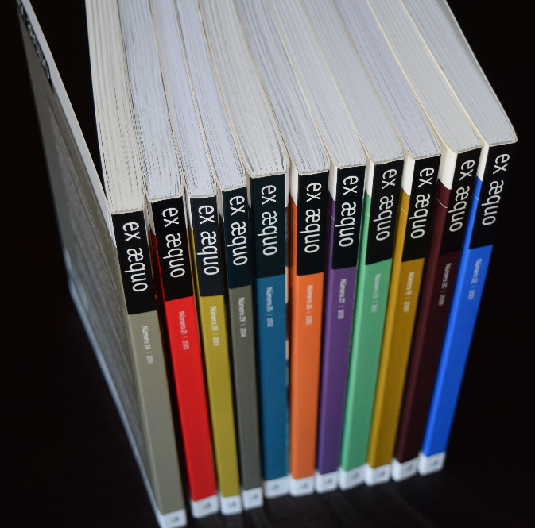
ex æquo
ex æquo is a scientific, interdisciplinary and multidisciplinary peer reviewed journal open to contributions of multiple disciplines and currents of thought. Published since 1999 as a bi-annual interdisciplinary journal in the area of Women’s, Gender and Feminist Studies (http://exaequo.apem-estudos.org/page/apresentacao-da-revista?lingua=en)
ex æquo invites submissions of original papers, both to the thematic dossiers and the studies and essays caption, and book reviews. The Journal is edited by the Portuguese Association of Women’s Studies (APEM) and is directed to an international audience, accepting manuscripts submitted in Portuguese, English, French and Spanish, from various countries. It aims to ensure that the articles published make a significant contribution to the advance of knowledge. Articles submitted for publication undergo a blind independent review by at least two recognised specialists drawn from a range of countries.
It is sponsored by the Portuguese Foundation for Science and Technology (FCT) (http://alfa.fct.mctes.pt/apoios/facc/estatisticas/periodicos_2002_2006#sociais).
Indexed in:
SciELO Citation Index da Thomson Reuters: SciELO Citation Index - http://apps.webofknowledge.com/SCIELO ;
SciELO/Portugal – Scientific Eletronic Library Online, since 2008: http://www.scielo.mec.pt/scielo.php?script=sci_serial&pid=0874-5560&lng=pt ;
Catálogo Latindex – Sistema Regional de Información en Línea para Revistas Científicas de América Latina, el Caribe, España y Portugal: http://www.latindex.unam.mx/latindex/ficha?folio=14734 ;
ERIH PLUS (European Reference Index for the Humanities): https://dbh.nsd.uib.no/publiseringskanaler/erihplus/periodical/info?id=482587.
Please, check all the information about the journal in our website:
http://exaequo.apem-estudos.org/page/numeros-publicados?lingua=en

